附件5
“信用普陀”信用填报说明

- 填报网址
http://www.shpt.gov.cn/xypt/home/home.html
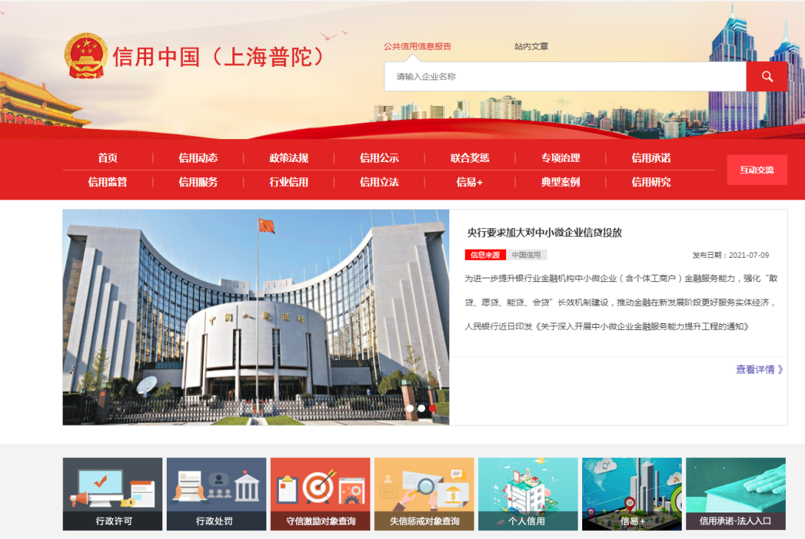

- 点击“信用承诺-法人入口”进入法人信用承诺界面
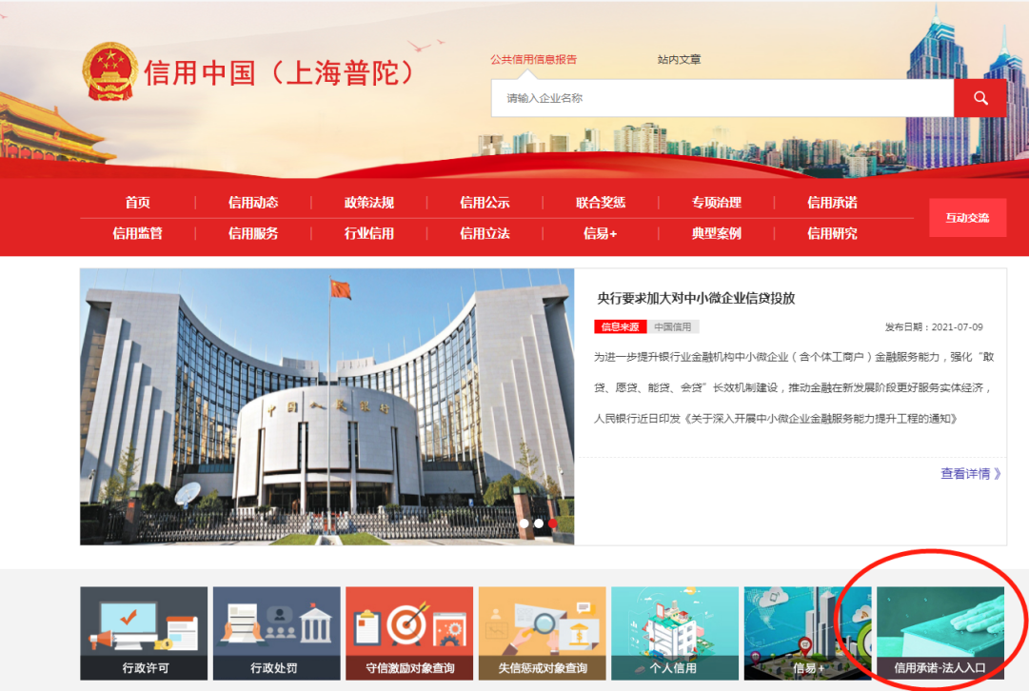

- 点击进入“法人信用承诺”界面，点击如图所示区域，使用法人一证通进行登录，将填报完成的信用承诺书（附件6）签字、盖章、上传
